Несёт ли директор образовательного учреждения ответственность за добровольные пожертвования?

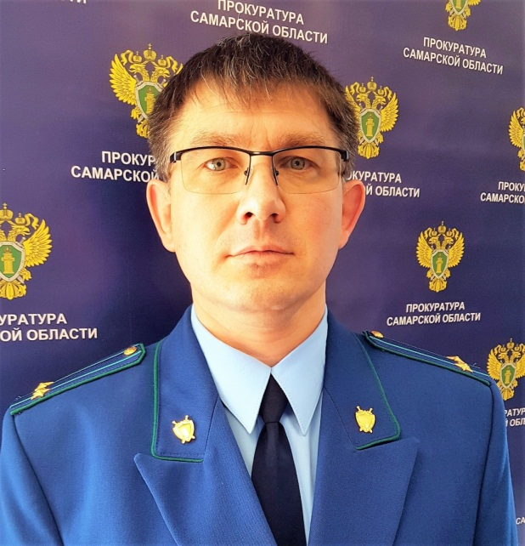
На Ваш вопрос отвечает прокурор Исаклинского района Самарской области Павел Грибов.

Для начала давайте определимся в понятиях «коррупция» и «пожертвование». Понятие коррупции закреплено статьей 1 Федерального закона «О противодействии коррупции».
А именно: а) злоупотребление служебным положением, дача взятки, получение взятки, злоупотребление полномочиями, коммерческий подкуп либо иное незаконное использование физическим лицом своего должностного положения вопреки законным интересам общества и государства в целях получения выгоды в виде денег, ценностей, иного имущества или услуг имущественного характера, иных имущественных прав для себя или для третьих лиц либо незаконное предоставление такой выгоды указанному лицу другими физическими лицами;
б) совершение деяний, указанных в подпункте «а» настоящего пункта, от имени или в интересах юридического лица.
Пожертвованием, согласно части 1 статьи 582 Гражданского кодекса Российской Федерации признаётся дарение вещи или права в общеполезных целях.
Пожертвования могут делаться гражданам, медицинским, образовательным организациям, организациям социального обслуживания и другим организациям в соответствии с законом. Пожертвование имущества должно быть использовано по определённому назначению.
Юридическое лицо, принимающее пожертвование, для использования которого установлено определённое назначение, должно вести обособленный учёт всех операций по использованию пожертвованного имущества. На пожертвование необходимо согласие, которое подтверждается заключением договора между сторонами.
Поэтому, если в школе не соблюдаются данные условия, действия должностного лица будут являться незаконными.
Исходя из определения, установленного законом, добровольные пожертвования в школе будут являться коррупционными действиями, если отсутствует договор о пожертвовании, суммы перечисления носят систематический характер и являются фиксированными.
Таким образом, при отсутствии письменного договора пожертвования, директор образовательного учреждения является должностным лицом, которое несёт уголовную ответственность по статье 285 УК РФ за злоупотребление должностными полномочиями, в случае несоблюдения норм, установленных законом.

17.11.2020

